Union Départementale des Syndicats
CGT-FORCE OUVRIERE
du Puy de Dôme

38 rue Raynaud – 63000 Clermont-Ferrand
04 73 92 30 33 – Fax : 04 73 90 62 66
Courriel : udfo63@wanadoo.fr ou fbochard@wanadoo.fr
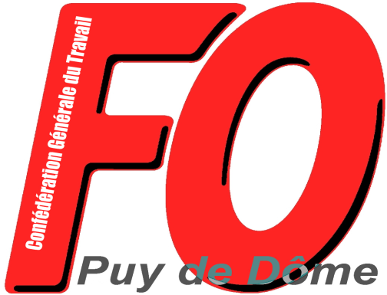

Communiqué

Pour la défense du droit de manifestation
Pour la défense du droit de rassemblement
Pour la défense des libertés démocratiques
Pour le cessez-le-feu immédiat au Moyen-Orient

L’UD FO du Puy-de-Dôme a été informée que pour la 1ère fois plusieurs rassemblements sont frappés d’interdiction à Clermont-Ferrand, en particulier un rassemblement convoqué pour mardi 17 octobre initié par plusieurs associations et qui se prononce pour le cessez-le-feu immédiat au Moyen-Orient. Cette position d’arrêt des combats est d’ailleurs largement partagée.

L’UD FO du Puy-de-Dôme rappelle la position de la Confédération FORCE OUVRIÈRE réitérée lors du Comité Confédéral National des 26 et 27 septembre 2023 : « le CCN s’inquiète des dérives autoritaires de l’État, dénoncées récemment par la Confédération Syndicale Internationale notamment au sujet du mouvement des retraites. Il rappelle son attachement indéfectible aux libertés démocratiques, individuelles et collectives, en particulier le droit de grève et de manifestation ».

Concernant la situation au Moyen-Orient, l’UD FO du Puy-de-Dôme rappelle le communiqué de la `Confédération FORCE OUVRIÈRE titré « Israël-Palestine – Cessez-le-feu immédiat » qu’elle a repris à son compte : « FO constate et déplore malheureusement une nouvelle fois que le conflit et les violences l’emportent entre Israël et la Palestine. À nouveau, FO en appelle à ce que la communauté́ internationale agisse effectivement pour que cessent immédiatement les violences dont sont principalement victimes les populations civiles, les travailleurs et leurs familles dont beaucoup d’enfants. Un cessez- le feu immédiat, l’arrêt des hostilités et l’établissement des conditions assurant à la population de vivre en sécurité́ et d’accéder aux besoins fondamentaux (soins, alimentation, logement) sont indispensables ».

Pour l’UD FO du Puy-de-Dôme, l’interdiction des rassemblements et des manifestations constitue un nouveau cran dans la remise en cause des libertés prises par un gouvernement qui dérive dangereusement avec des mesures autoritaires : cela révèle l’effroi du gouvernement devant la colère que provoquent toutes les mesures antisociales qui attaquent les salariés, la jeunesse, les retraités et la population de manière générale.

L’UD FO du Puy-de-Dôme demande la levée des interdictions des rassemblements et des manifestations et exige le respect du droit de manifestation.

Clermont-Ferrand, le 15 octobre 2023

